Az éghajlat és a piac változásai nagyban átszabják az agrár és élelmiszeripart Székelyföldön, most ennek az átalakulásnak vagyunk részesei.
Nagyon leegyszerűsítve, aki krumplit akar termelni és majd egy galaci “dubásnak” akarja eladni, az ne fogjon neki. Kevés termése lesz (éghajlati változás) és nem fog jönni a galaci felvásárló (piaci változás)
Piaci változások az agrár szektorban
Az élelmiszer termékpálya irányítása megfordult az elmúlt 50 évben. Egy termelés vezérelt piactól jutottunk el a fogyasztó vezérelt piachoz.
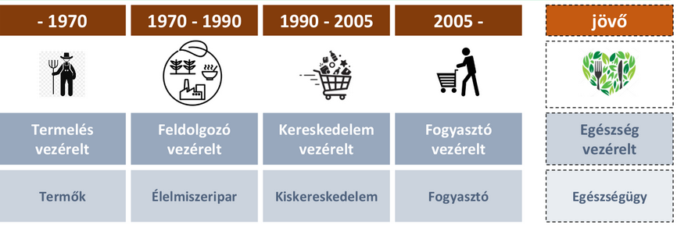

Éghajlat változások:
Egy tanulmány szerint Háromszék krumplitermelő vidék nagy többségében 40-50%-os terméskieséssel kell számolni, amennyiben nincs öntözés a földeken. Ez a krumpli termelést a mai input anyag árakkal.
Az állattenyésztés csökkenése nem csak a tej/hús minőségi átalakulását, de a szerves trágya hiányát is eredményezik. Szerves trágya nélkül a növénytermesztés műtrágyát használ, amelynek hosszú távon káros hatásai vannak a talajéletre, de a gazdák gazdasági fenntarthatóságára is (energiaválság műtrágya válságot eredményez).
A talajélet az elmúlt 30 évben drasztikusan csökkent – a humus és élővilág (gombák és baktériumok) drasztikusan csökken.
Kitörési pontok
- Termékpályákban való gondolkodás és a termékpályák vezérelve a fogyasztói akarat, illetve erősen készülni az egészséges életmód vezérelt termékpálya irányába (Farm to Health).
- Az állattenyésztés stratégia szerepének hangsúlyozása
- Háztályi gazdaságok támogatása
- Szövetkezés, vertikális integráció
- És természetesen DIGITALIZÁCIÓ, ami ebben az értelemben az adatok használatát jelenti, adat alapú döntéshozatal a gazdaságokban.
- Management tudás és kultúra kialakítása, aki képes ezt a változást hatékonyan lekezelni

